Maddenin Tanecikli Yapısı
Kütlesi ve hacmi olan canlı ve cansız her varlığa madde denir. Farklı fiziksel hâllerde bulunabilen tüm maddeler çok küçük yapılardan oluşmuşlardır. Maddeyi oluşturan ve maddenin özelliklerini taşıyan en küçük yapı birimine maddenin taneciği(atom) denir. Tüm maddeler tanecikli yapıdadır. Maddenin tanecikleri o kadar küçüktür ki en gelişmiş mikroskoplarla bile görülemez. Tanecikler bir araya gelerek maddeleri oluşturur. Maddeyi oluşturan tanecikler maddenin özelliğini taşıyan en küçük birimidir.
Çevremizde çok sayıda farklı madde vardır. Farklı maddelerin olmasının nedeni taneciklerinin de farklı olmasıdır. Hiçbir maddenin taneciği başka bir maddenin taneciğine benzemez. Taneciklerin farklı olması maddelere de farklı özellikler kazandırır.
Çevremizdeki bazı maddeler aynı taneciklerden oluşmasına rağmen farklı özelliklere sahiptirler. Örneğin, buz, su ve su buharı aynı maddedir. Fakat bu maddelerin fiziksel özellikleri farklıdır. Maddelerin farklı fiziksel özelliklere sahip olmalarının nedeni tanecikli ve boşluklu yapılarının değişmesidir.
Tanecikler bir araya geldiğinde tanecikler arasında az veya çok boşluklar oluşur. Bir maddenin tanecikleri arasındaki boşlukların miktarı maddenin hangi hâlde(katı-sıvı-gaz) olduğunu belirler. Maddelerin tanecikleri hareketlidir. Maddelerin tanecikleri maddenin hâline bağlı olarak farklı hızlarda değişik hareketler yaparlar. Maddelerin tanecikleri titreşim, dönme ve öteleme hareketi yapabilirler. Yaptıkları bu harekete bağlı olarak maddeler farklı hâllerde bulunur.
Katı Maddelerin Tanecikleri
Katı maddelerin tanecikleri;
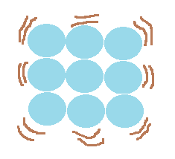
- Çok sıkı ve düzenli bir şekilde birbiri ile temas hâlindedir.
- Tanecikleri arasındaki boşluk yok denecek kadar azdır.
- Katıların tanecikleri sadece oldukları yerde titreşim hareketi yapar.
- Tanecikler arasındaki boşluklar çok azdır.
- Taneciklerin birbiriyle sıkı bir şekilde temas hâlinde olmaları nedeniyle katı maddeler sıkıştırılamazlar.
- Katı tanecikleri dönme ve öteleme hareketi yapamaz.
- Katıların belirli bir şekilleri ve hacimleri vardır.
- Dışarıdan bir etki olmadığı sürece katıların şekli değişmez.

Sıvı Maddelerin Tanecikleri
Sıvı hâldeki maddeler de tıpkı katılar gibi tanecikli ve boşluklu yapıdadır. Sıvı hâldeki maddeler;
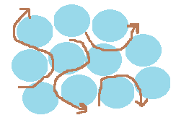
- Tanecikleri arasındaki boşluklar katılara göre biraz daha fazladır
- Sıvı tanecikleri birbiriyle temas hâlindedir.
- Sıvılar yüksek basınçta çok az sıkıştırılabildiği için, sıkıştırılamaz olarak kabul edilmektedir.
- Sıvı tanecikleri, titreşim hareketi yanında, dönme ve birbirleri üzerinden kayarak öteleme hareketi de yaparlar.
- Sıvıların taneciklerinin yaptığı öteleme ve dönme gibi yer değiştirme hareketleri sıvı maddelere akıcılık özelliği kazandırır.
- Taneciklerinin yaptığı yer değiştirme hareketlerinden dolayı sıvıların belirli bir şekilleri yoktur; fakat belirli hacimleri vardır.
- Sıvıların hacmi, içinde bulunduğu kabın doldurduğu kısmının hacmine eşittir.
- Benzer şekilde sıvı içine konulduğu kabın doldurduğu kısmının şeklini alır. Bu nedenle herhangi bir kapta bulunan bir sıvı başka bir kaba aktarıldığında sıvının şekli de değişir.
Gaz Maddelerin Tanecikleri
Gaz hâlindeki maddelerin yapısı ve davranışları katı ve sıvılardan oldukça farklıdır. Gaz haldeki maddelerin;
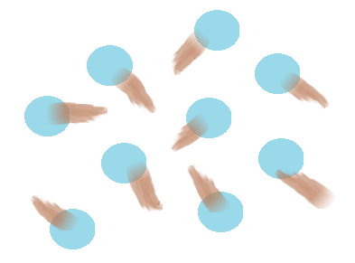
- Tanecikleri arasında fazla boşluk bulunduğundan gazların tanecikleri katı ve sıvılardan farklı olarak her yönde çok hızlı bir şekilde hareket edebilir.
- Tanecikleri titreşim, dönme ve öteleme hareketi yaparlar.
- Belirli şekilleri yoktur ve bulundukları kapalı kapları tamamen doldururlar.
- Taneciklerinin arasında çok fazla boşluk bulunduğu için gazlar kolaylıkla sıkıştırılabilir. Gaz tanecikleri arasında bulunan boşluk kabın büyüklüğüne göre değişir. Kap büyüdükçe boşluk artarken, küçüldükçe bu boşluklar azalır.
- Tanecikleri çok hızlı hareket ettiği için bulundukları ortama hızla yayılırlar.

